RELATÓRIO FOTOGRÁFICO
AMBULATÓRIO IECAC

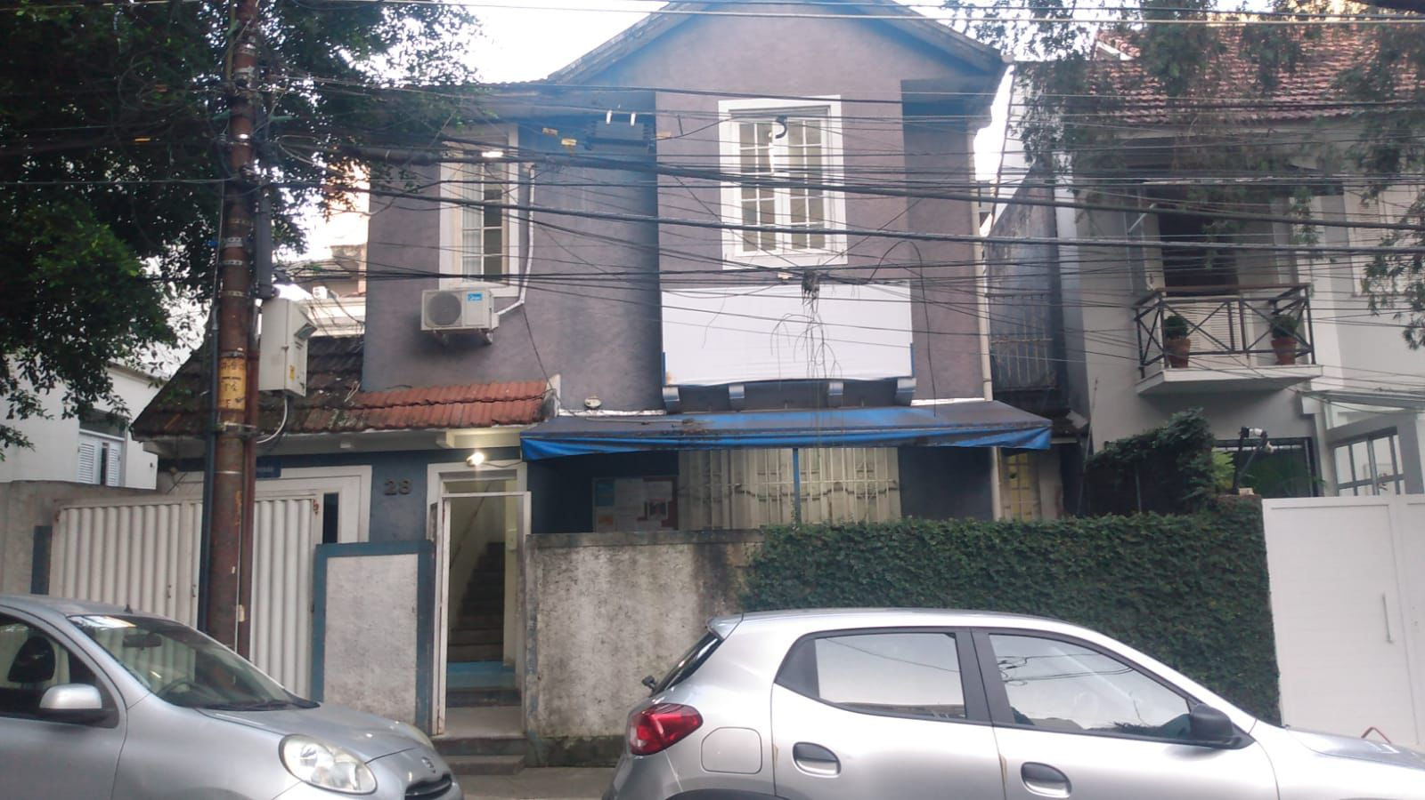

Localizado atualmente: Rua Cesário Alvim, 28 - Humaitá, Rio de Janeiro - RJ, 22261-030

RELATÓRIO DE VISITA TÉCNICA – INSTITUTO ESTADUAL DE CARDIOLOGIA ALOYSIO DE CASTRO (IECAC)

A Direção do Instituto Estadual de cardiologia Aloysio de Castro (IECAC) solicitou a presença do setor de Infraestrutura da Fundação Saúde para vistoriar local onde está atualmente utilizado como Ambulatório pertencente ao Instituto Estadual de cardiologia Aloysio de Castro (IECAC), afim de conferir as condições atuais do ambiente.

Durante o acompanhamento que aconteceu no dia em 27/03/2024, foi verificado o estado geral, extensão do impacto, observado fatores críticos, coleta de informação, fotos e anotações gerais.

Na vistoria in loco foi detectado que local atualmente locado para o Ambulatório tem apresentando um ambiente com infiltração e pontos de mofo. Em fotos a seguir se pode notar que o local está apresentando.

Foram identificados na visita pelo fiscal pontos em paredes, teto e telhados de infiltração bem avançado.

